

Neoline Kft – ContiBUS
Székhely: 1088 Bp, Szentkirályi u. 5.
tel/fax: +36 1 338 2422
levelezési cím: 1074, Dohány u. 20.
ügyfélszolgálat: 1074, Síp u. 4.
www.contibus.hu contibus@contibus.hu
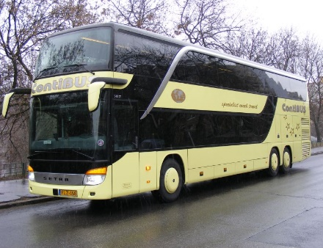
ÁRTÁBLÁZAT

TÍPUS | FÉRÕHELY | KM DÍJ | ÓRA DÍJ
Setra 431 DT | 83+2 | 510,-Ft | 15.000,-Ft
Wanhool | 80+2 | 510,-Ft | 15.000,-Ft
Neoplan 122 L | 79+2 | 500,-Ft | 13.500,-Ft
Neoplan 122 L | 78+2 | 500,-Ft | 13.500,-Ft
Neoplan 122 L | 74+2 | 500,-Ft | 13.500,-Ft
Setra | 70+2 | 460,-Ft | 13.000,-Ft
Bova | 59+2 | 360,-Ft | 10.000,-Ft

Rendszeres megrendelés esetén kedvezményt biztosítunk!
Mercedes Tourismo | 51+2 | 360,-Ft | 8.500,-Ft
Setra S 315 HDH | 49+2 | 360,-Ft | 8.500,-Ft
Neoplan Euroliner | 49+2 | 350,-Ft | 8.000,-Ft
Setra Special | 49+2 | 350,-Ft | 8.000,-Ft
MAN | 49+2 | 350,-Ft | 8.000,-Ft
Neoplan Cityliner | 48+2 | 350,-Ft | 8.000,-Ft
A gépkocsivezető(k) szállásáról és ellátásáról a megrendelő gondoskodik
Neoplan 208 | 28+2 | 280,-Ft | 7.200,-Ft
Man | 28+2 | 280,-Ft | 7.200,-Ft
Temsa Man Opalin | 28+2 | 280,-Ft | 7.200,-Ft
Mercedes Sprinter | 21+1 | 260,-Ft | 6.200,-Ft
Mercedes | 18+1 | 250,-Ft | 6.200,-Ft
Mercedes Sprinter | 16+2 | 250,-Ft | 6.000,-Ft
Ford Transit | 14+1 | 250,-Ft | 6.000,-Ft
Mercedes Vito | 8+1 | 200,-Ft | 5.200,-Ft
A gépkocsivezetők napidíja teljes ellátás esetén: 15.000 Ft/fő/nap, félpanzió esetén: 16.000 Ft/fő/nap, reggeli esetén: 17.000 Ft/fő/nap, önellátás esetén: 18.000 Ft/fő/nap.

Belföldi személyszállítást 27 % áfa terheli,
nemzetközi személyszállítás 0%-os.
A napi minimum km 250, óradíjas elszámolásnál minimum 4 óra fizetendő.

A gépkocsivezetők napi pihenő ideje semmilyen körülmények között nem lehet kevesebb kilenc egymást követő óránál.
Autópályadíjakról, kompköltségekről, parkolásról előzetes tájékoztatást adunk.

